Тема работы: За чашкой чая я и…..испарение..
Цель работы: Изучить явление испарения, его применение в быту и природе.
Задачи: Изучить и описать физический смысл процесса испарения. Рассмотреть особенности протекания испарения. Провести опыты, описывающие скорость процесса.

Обоснование выбора темы:
Прочитала я однажды притчу о ходже Насреддине:
Однажды Насреддин сказал друзьям:
- Несколько дневных часов летом равноценны трем зимним дням.
-Почему так? – полюбопытствовали они.
- Я это установил на опыте,- отвечал ходжа.- Когда я постираю свою одежду зимой, требуется три дня, чтобы она высохла. А если постираю ее летом после обеда, она высыхает до вечера.
И задумалась: почему?
Проводя влажную уборку квартиры, я обратила внимание, что после мытья полы высыхают по-разному при разных окружающих условиях. При изучении физики в 8 классе (1), я узнала, что полы «высыхают», испаряясь. Я решила глубже изучить данное явление и провести сопутствующие эксперименты.

Введение:
Вода имеет ключевое значение в создании и поддержании жизни на Земле, в химическом строении живых организмов, в формировании климата и погоды. Она является важнейшим веществом для всех живых существ на нашей планете. Вода уникальна. Это единственное вещество, которое мы можем наблюдать в трёх агрегатных состояниях: твёрдом, жидком и газообразном. Из повседневных наблюдений известно, что количество воды, эфира, бензина и другой жидкости, которая находится в открытом сосуде, постепенно уменьшается. На самом деле жидкость не может исчезнуть бесследно, она превращается в пар. Явление превращения жидкости в пар называется парообразованием.(1)
Научное описание и объяснение явлений:
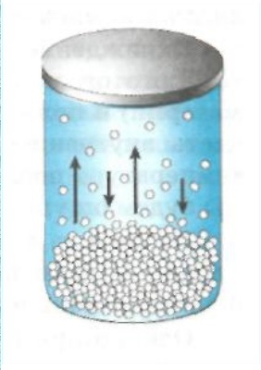
Испарение – это парообразование, происходящее с поверхности жидкости. Мы знаем, что молекулы жидкости движутся с разными скоростями. При испарении жидкость покидают молекулы, имеющие большие скорости, они способны преодолеть притяжение соседних молекул. Средняя скорость движения молекул, оставшихся в сосуде, становится меньше. Если вылетает больше молекул, чем возвращается обратно, жидкость испаряется. Некоторые из молекул приобретают при этом скорость, достаточную, чтобы, оказавшись у поверхности жидкости, вылететь из нее. Скорость испарения жидкости зависит от:
- рода жидкости;
- площади поверхности жидкости;
- температуры жидкости;
- скорости движения окружающего воздуха;

Соответствие рассмотренных физических явлений выбранной теме:
- Испарение происходит тем быстрее, чем выше температура жидкости. Я налила два бокала чая: в красный- холодный, а в беленький- горячий . Через некоторое время я заметила, что горячий чай испарился быстрее, чем холодный. С точки зрения молекулярной физики, молекулы горячего чая движутся быстрее, и быстрее покидают поверхность жидкости, что приводит к быстрому испарению.
Вывод: испарение зависит от температуры жидкости.

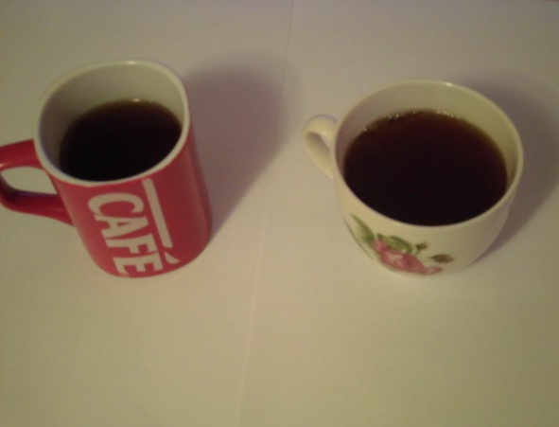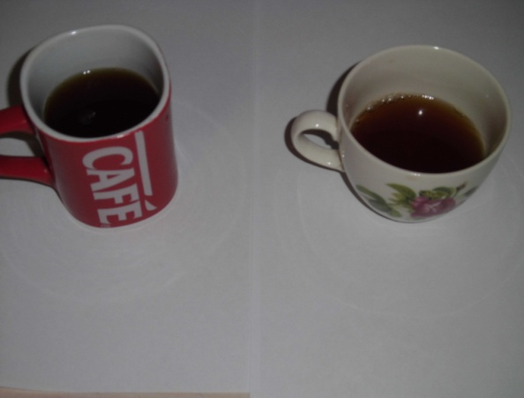

2. Скорость испарения зависит от рода жидкости. Я налила два бокала горячего чая: в большом красном бокале в чай добавила немного молока, а в маленький – жирных сливок. Через некоторое время я заметила, что чай со сливками практически не испарился. С точки зрения молекулярной физики, жирные сливки увеличивают не только плотность жидкости, но и силу притяжения молекул внутри. Поэтому, имея одинаковую скорость движения , молекулы горячего чая со сливками менее покидают поверхность из-за притяжения внутри жидкости.
Вывод: Испарение зависит от рода жидкости.
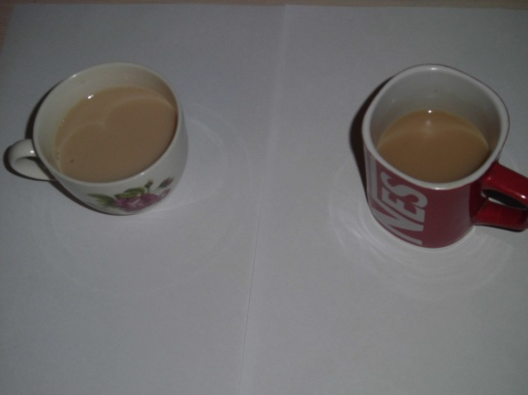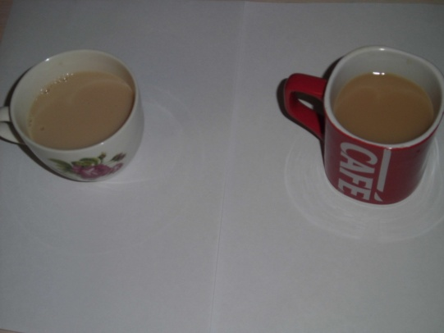
- При ветре, который уносит молекулы пара, испарение происходит быстрее. Я налила два бокала горячего чая и начала дуть на поверхность, создавая струю воздуха, уносящую испарившиеся молекулы. Чем больше скорость ветра, тем больше скорость испарения, т.к. поток воздуха уносит влагу с поверхности и приносит сухие массы воздуха.
Вывод: Испарение зависит от скорости рассеивания испарившихся молекул в воздухе.

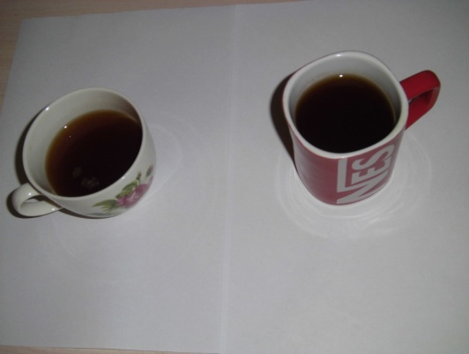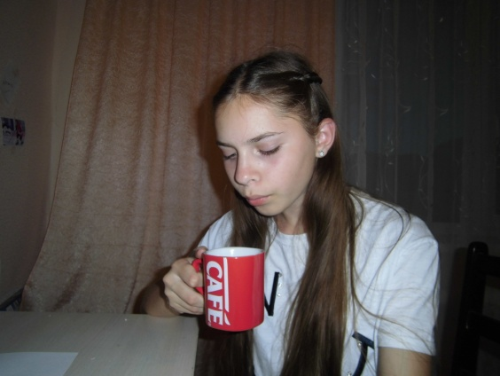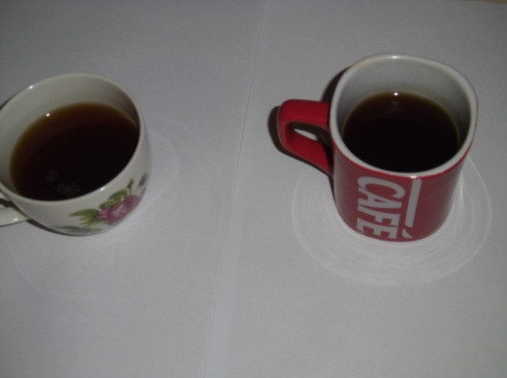

Зная, от каких причин зависит скорость испарения, мы можем объяснить теперь, зачем, например, переливают чай из стакана в блюдце, дуют на горячий суп или кашу. обмахиваются веером.(1)

Интересные факты:
Распространено мнение, что «процесс испарения- это охлаждающий процесс».
По мере того, как самые быстрые , а значит, обладающие большей энергией, молекулы покидают жидкость, общая энергия жидкости уменьшается. Значит, жидкость охлаждается. Если в комнате сквозняк, нам сразу станет холодно, когда выходишь из ванны, даже если температура воздуха достаточно высокая, то «поёживаешься» от ощущения прохлады.
Если подуть на руку, то почувствуешь прохладу, хотя дыхание и теплое, а рука не влажная. Обдувание ускоряет испарение небольшого количества влаги, постоянно присутствующего на коже. Нам кажется, что в ветреную погоду холоднее.
Я наблюдала процесс испарения неоднократно — мокрый пол высыхает, то же самое происходит с бельем на веревке.
Если необходимо ускорить испарение, мы нагреваем жидкость или дуем на нее. Поэтому появился фен для волос.
Говоря о практическом применении явления испарения, можно отметить, что быстроиспаряющиеся жидкости нашли применение в работе холодильного оборудования. В жарких странах принято хранить воду в глиняных кувшинах: вода в них всегда прохладная, так как происходит постоянное ее испарение через стенки сосуда, а так как глина плохо проводит тепло, теплообмен с окружающей средой слаб. При поездке в поезде летом очень просто получить из теплой воды достаточно холодную. Для этого бутылку с водой можно завернуть в сырую марлю и выставить в окно движущегося поезда. Через 10-20 минут вода будет холодной. (5)

Заключение.
Изучив явление испарения, я убеждаюсь о его широком проявлении и применении. Привожу строки из «Королевы» С.А.Есенина:
Пряный вечер. Гаснут зори. По траве ползет туман…… И это все испарение.

Литература.
- Перышкин,А.В. Физика. 8 кл.: Учеб. для общеобразоват. учреждений/А.В.Перышкин.-М.:Дрофа. 2013- 237 (3)с.: ил.
2. Назарова; Энциклопедия школьника. - М.: Просвещение, 2009
3. «4000 увлекательных фактов» /перевод с англ. Т. Дубининой, А. Дубровского, Е. Земляковой, А. Кириллова; -- М.: «Махаон», 2001
4. Тихомирова С.А. Физика в пословицах и поговорках, стихах и прозе, сказках и анекдотах. Пособие для учителя.-М.: Новая школа, 2002.- 144с.
5. Полянский С.Е. Поурочные разработки по физике. 8 класс. М.:»Вако», 2003, 304с.

Интернетресурсы.
1) http://free.veranek.ru/eto-interesno/process-ispareniya-i-effekt-oxlazhdeniya.html
2) http://www.suntehniks.com.ua/facts

